课题研究活动记录
课题名称： “双减”背景下整全育人校本模式的架构研究
研讨主题 | “双减”背景下小学语文优秀课例学习 |  |  | 记 录 人 | 程晓晓
时 间 | 2023.3.22 | 地 点 | 录播室 | 活动形式 | 观摩
参加人员 | 课题组成员
活  动  情  况  记  录 | 观摩江苏省青年教师小学语文课堂教学观摩暨优课《中国美食》片段。纵老师创设多种情境，贯穿课堂教学。通过“认读菜单”、“识记烹饪方法”“推荐美食”“设计菜谱”等环节，采用多种方法引导学生认识生字，品味中国的美食文化。让孩子们学在其中、乐在其中，实现了语文课堂的多元化，延伸了课堂学习的广度与宽度。老师们认真观摩，做好笔记，并积极交流讨论，三位老师进行了交流分享。  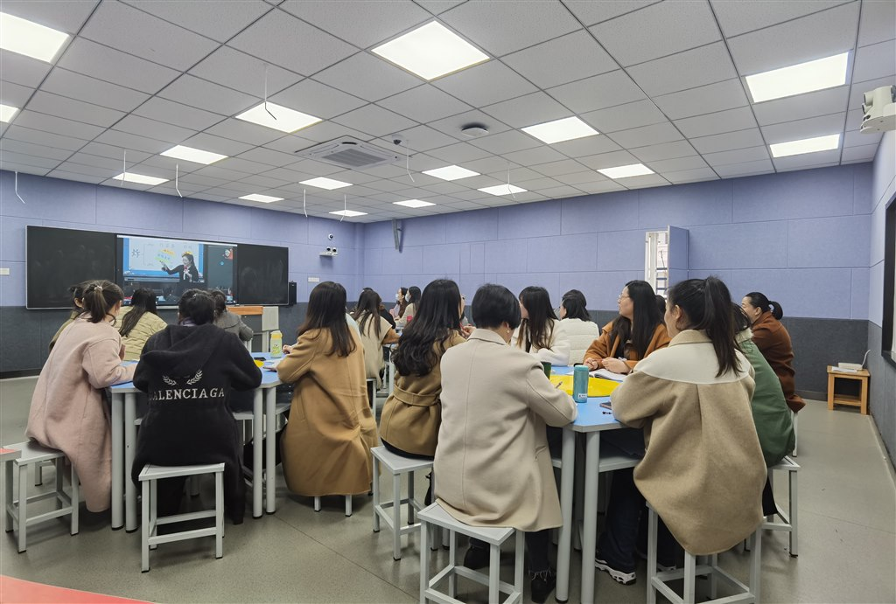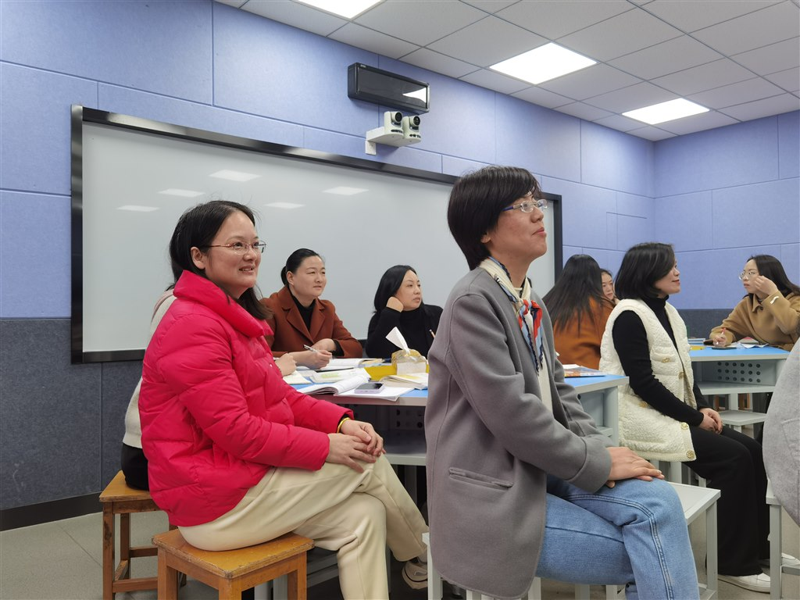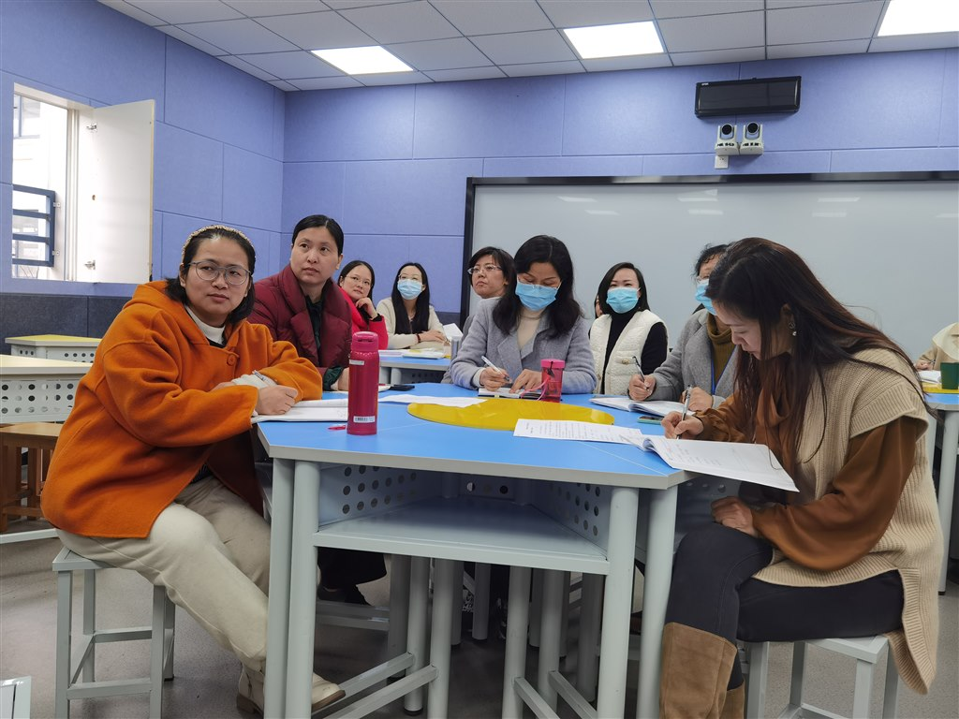
活动效果 | 在今后的教学中，我们一同百想齐思，思附践行，为提升教学质量不懈努力！

